

**Dokumentacja projektu**

Przedmiot: **Programowanie**

Tytuł projektu:

***Rainbow Six Tactical Map***

Prowadzący:

*Dr. Marek Jaszuk*

*Wykonawcy:*

*Mateusz Leja 60100*

*Mateusz Krok 60103*

*Kamil Hoksa 60063*

Grupa: 2IID-ZP

1. **Opis założeń projektu**.

Projekt ma na celu stworzenie specjalnej mapy taktycznej do gry Rainbow Six Siege, która umożliwi dokładne planowanie natarć, oraz obrony. Mapa, może być wykorzystywana przez, zarówno profesjonalne drużyny oraz graczy na wysokim poziomie, jak i graczy dopiero rozpoczynających zabawę, z jedną z najlepszych obecnie gier FPS na rynku komputerowym.

1. **Specyfikacja wymagań**.

***Wymagania funkcjonalne:***

1. *System posiada graficzny interfejs*
2. *Użytkownik może przejść do wybranej mapy*
3. *System pokaże mapę R6*
4. *Użytkownik może rysować po mapie*
   1. *System rysuje po bitmapie w miejscu gdzie użytkownik wcisnął klawisz funkcyjny*
   2. *Użytkownik może zmieniać szerokość pędzla*
   3. *System zmienia szerokość narzędzia do rysowania*
   4. *Użytkownik może zmienić kolor pędzla*
   5. *System zmienia kolor na wybrany przez użytkownika oraz zmienia w polu nazwę i kolor*
   6. *Użytkownik może wybrać 4 narzędzia do modyfikowania bitmapy*
      1. *Użytkownik używa Ink*
      2. *System rysuje trwale po bitmapie linie o kolorze określonym przez użytkownika*
      3. *Użytkownik używa Select*
      4. *System rysuje linię z kropek która znika po puszczeniu klawisza funkcyjnego*
      5. *Użytkownik używa Erase*
      6. *System usuwa narysowane linie w miejscu dookoła kursora*
      7. *Użytkownik używa EraseStroke*
      8. *System po kliknięciu przez użytkownika na linie narysowaną, usuwa ją całą.*
   7. *Użytkownik może wybrać kształt pędzla*
   8. *System zmienia kształt pędzla*
5. *Użytkownik może zmieniać piętra na mapie*
   1. *System zmieni obraz w tle oraz pokaże nową bitmapę przypisaną do tego piętra*
   2. *System zapamiętuje co użytkownik zmodyfikował na danym piętrze*
6. *Użytkownik może zaznaczać ściany do wzmocnienia*
   1. *System po naciśnięciu ściany zaznaczonej ściany zmienia jej kolor*
   2. *Użytkownik może nacisnąć przycisk który ułatwi mu wybieranie ścian do wzmocnienia*
   3. *Użytkownik może odznaczyć ścianę*
   4. *System zmienia kolor na oryginalny*
7. *Użytkownik może wcisnąć przycisk powrotu ”x”*
   1. *System przejdzie do okna wyboru map*

***Wymagania niefunkcjonalne****:*

1. *Aplikacja nie zużywa więcej niż 300MB pamięci*

*2. Do użytkowania nie potrzeba połączenia z Internetem*

1. **Diagram przypadków użycia**.

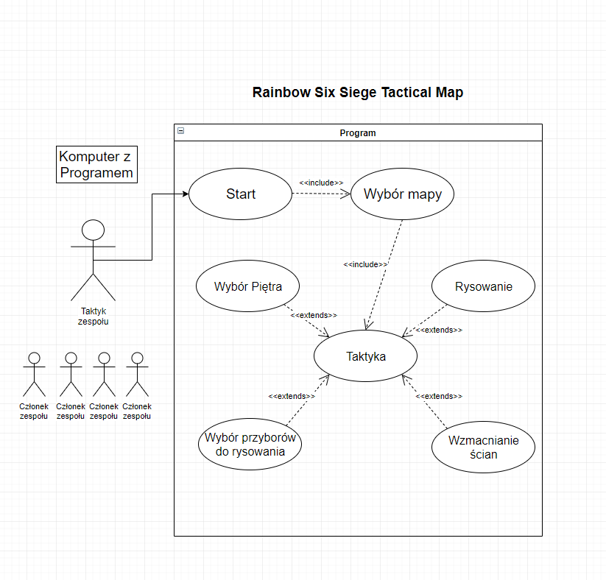

1. **Harmonogram realizacji projektu**.

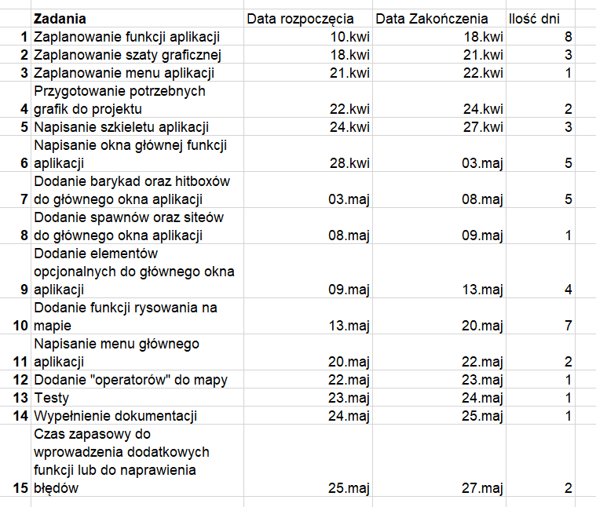

Mateusz Krok

Kamil Hoksa

Mateusz Leja

Część wspólna

1. **Opis techniczny projektu**.

Projekt został zrealizowany za pomocą języka C#, przy użyciu Windows Presentation Foundation (WPF).

Interfejs graficzny został podzielony na okna:

1. Strona startowa
2. Menu wyboru mapy
3. Okno mapy

Interfejs graficzny zdefiniowany jest przy pomocy 3 klas: MainWindow, MapWindow, oraz BorderWindow.

Działanie programu, polega na interakcjach użytkownika w interfejsie graficznym, z interfejsem logicznym, poprzez wywoływanie odpowiednich funkcji obiektu klas programu.

1. **Prezentacja warstwy użytkowej programu**.

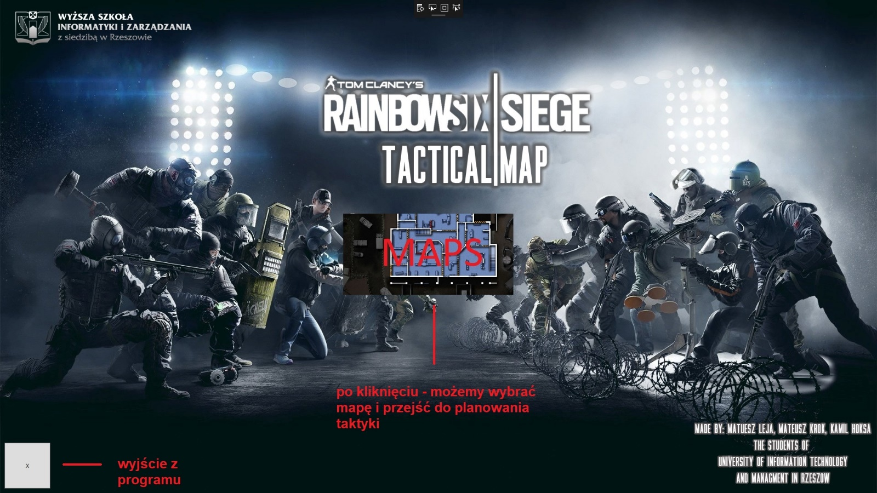

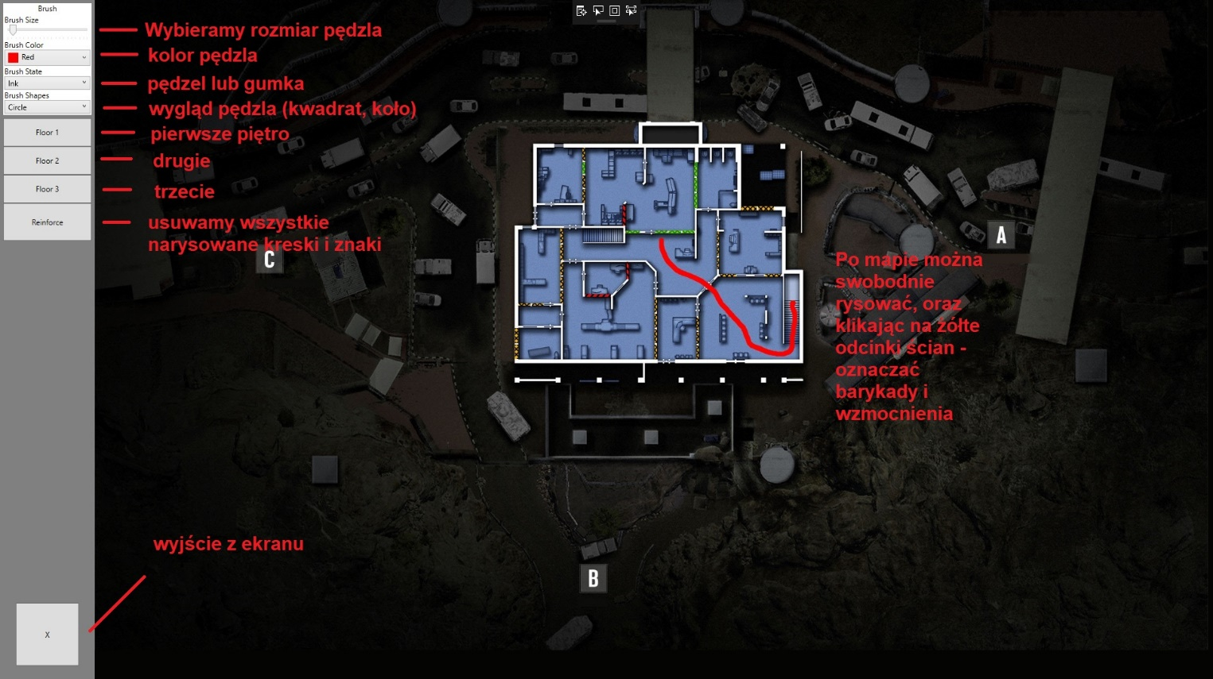

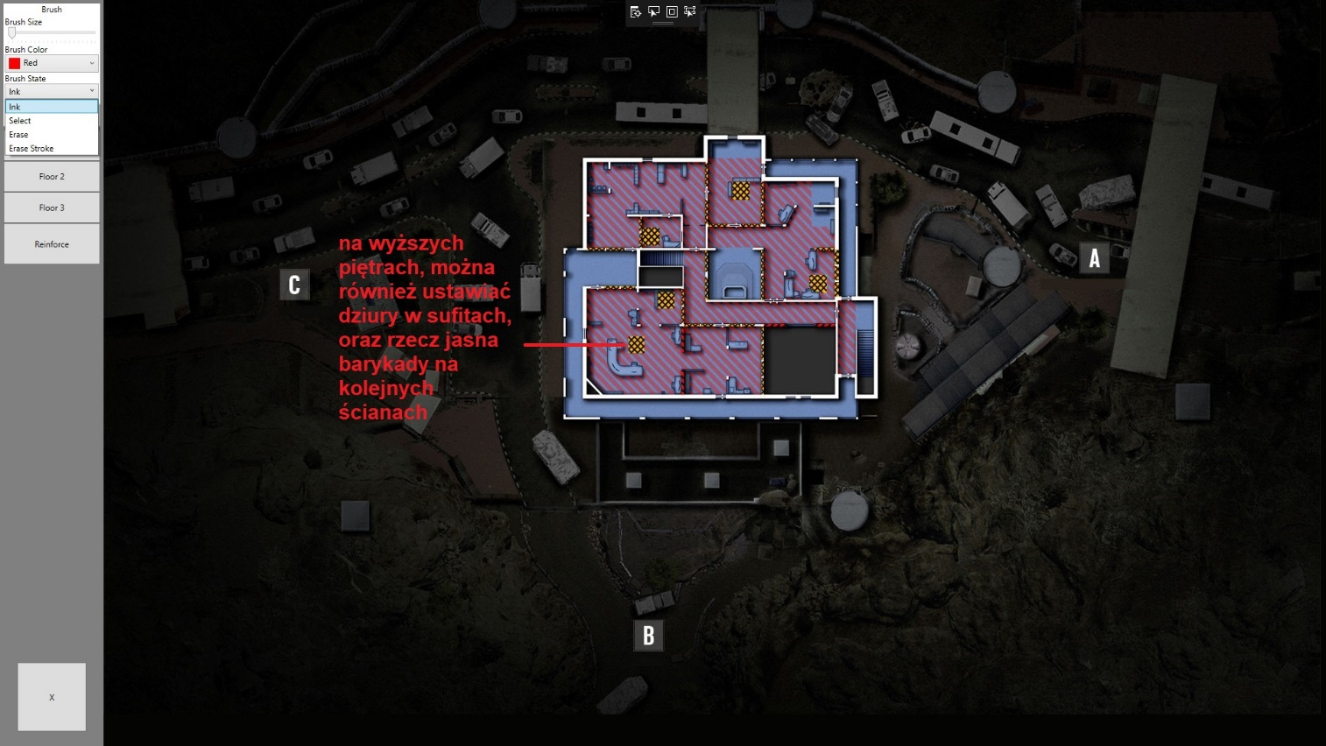

1. **Link do repozytorium**

<https://github.com/Lordi255/Rainbow-Six-Siege-Tactical-Map>

1. **Raporty z testów**.

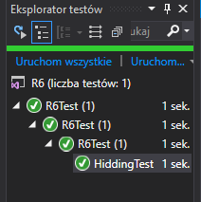

1. **Materiały źródłowe**.

* <https://github.com/maxxboehme/SimplePaint?fbclid=IwAR1RalQK2x6M9nI2uliQW2UdwIzzagXL3H_LnwLp8jAfTci8ppbPNIkOatE>
* <https://docs.microsoft.com/pl-pl/visualstudio/test/walkthrough-creating-and-running-unit-tests-for-managed-code?view=vs-2015&fbclid=IwAR3ATgAW40ImgAOFljPJTzvpFC-krQnnSg0IzSq2deqzUMj3DTGP9ygZN7I>
* <https://stackoverflow.com/>
* <https://www.youtube.com/watch?v=-V_vHZPOZfY/>

1. **System komentarzy dokumentujących**.

<https://studentwsizrzeszow-my.sharepoint.com/:u:/g/personal/w60103_student_wsiz_rzeszow_pl/EcmFvmA4NNhNrAlXTBFXBTIBtq-G3PZf4DHJNW-MUWRdYQ?e=YTw9sT>